GAMTOS MOKSLŲ ILGALAIKIO PLANO RENGIMAS
Dėl ilgalaikio plano formos susitaria mokyklos bendruomenė, tačiau nebūtina siekti vienodos formos. Skirtingų dalykų ar dalykų grupių ilgalaikių planų forma gali skirtis, svarbu atsižvelgti į dalyko(-ų) specifiką ir sudaryti ilgalaikį planą taip, kad jis būtų patogus ir informatyvus mokytojui, padėtų planuoti trumpesnio laikotarpio (pvz., pamokos, pamokų ciklo, savaitės) ugdymo procesą, kuriame galėtų būti nurodomi ugdomi pasiekimai, kompetencijos, sąsajos su tarpdalykinėmis temomis. Daugiau informacijos apie tarpdalykines temas ir integravimo su kitais dalykais galimybes galima rasti Gamtos mokslų bendrosios programos (toliau – BP) įgyvendinimo rekomendacijų dalyje Tarpdalykinių temų integravimas. Planuodamas mokymosi veiklas mokytojas tikslingai pasirenka, kurias kompetencijas ir pasiekimus ugdys atsižvelgdamas į konkrečios klasės mokinių pasiekimus ir poreikius. Šį darbą palengvins naudojimasis Švietimo portale pateiktos Gamtos mokslų bendrosios programos (toliau – BP) atvaizdavimu su mokymo(si) turinio, pasiekimų, kompetencijų ir tarpdalykinių temų nurodytomis sąsajomis.
Kompetencijos nurodomos prie kiekvieno pasirinkto koncentro pasiekimo:
Spustelėjus ant pasirinkto pasiekimo atidaromas pasiekimo lygių požymių ir pasiekimui ugdyti skirto mokymo(si) turinio citatų langas:
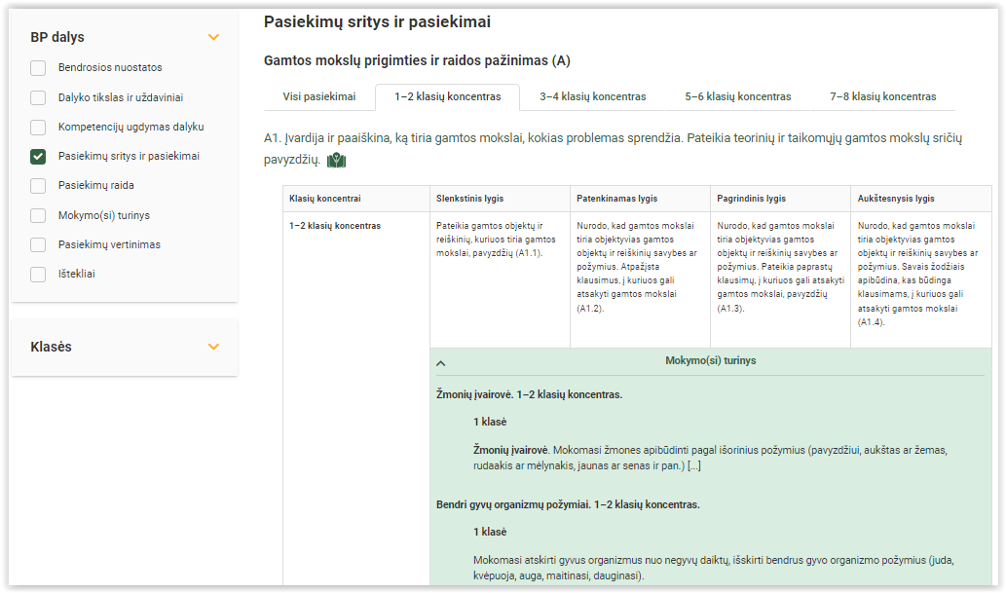
Tarpdalykinės temos nurodomos prie kiekvienos mokymo(si) turinio temos. Užvedus žymeklį ant prie temų pateiktos ikonėlės atsiveria langas, kuriame matoma tarpdalykinė tema ir su ja susieto(-ų) pasiekimo(-ų) ir (ar) mokymo(si) turinio temos(-ų) citatos:
Pateiktame ilgalaikio plano pavyzdyje nurodomas preliminarus 70-ies procentų Bendruosiuose ugdymo planuose dalykui numatyto valandų skaičiaus paskirstymas:
- stulpelyje Mokymo(si) turinio tema yra pateikiamos BP temos. Po šio stulpelio galima įterpti stulpelį Tema, kuriame būtų pateikiamos pamokų temos;
- stulpelyje Val. sk. yra nurodytas galimas nagrinėjant temą pasiekimams ugdyti skirtas pamokų skaičius. Daliai temų valandos nurodytos intervalu, pvz., 2–3. Lentelėje pateiktą pamokų skaičių mokytojas gali keisti atsižvelgdamas į mokinių poreikius, pasirinktas mokymosi veiklas ir ugdymo metodus;
- stulpelyje 30 proc. mokytojas, atsižvelgdamas į mokinių poreikius, pasirinktas mokymosi veiklas ir ugdymo metodus, galės nurodyti, kaip paskirsto valandas laisvai pasirenkamam turiniui;
- stulpelyje Galimos mokinių veiklos pateikiamas veiklų sąrašas yra susietas su BP įgyvendinimo rekomendacijų dalimi Dalyko naujo turinio mokymo rekomendacijos, kurioje galima rasti išsamesnės informacijos apie ugdymo proceso organizavimą įgyvendinant atnaujintą BP.

GAMTOS MOKSLŲ ILGALAIKIS PLANAS 3 KLASEI
Bendra informacija:
Mokslo metai _______________
Pamokų skaičius per savaitę ____
Vertinimas: _____________________________________________________________________________________ _______________________________________________________________________________________________________________________________________________________________________________________________________________________________________________________________
Mokymo(si) turinio tema | Val. sk. | 30 proc. | Galimos mokinių veiklos
Fizinė, socialinė emocinė sveikata. | 2–3 |  | Mokomųjų filmų stebėjimas ir aptarimas, mokinio dienos režimo sudarymas. Tyrimas (pvz., „Skaičiuoju žingsnius ir matuoju laiką“).
Užkrečiamosios ligos | 2 |  | Kūrybinis projektas (pvz. plakato kūrimas „Asmens higienos taisyklių sudarymas“, lankstinuko „Užkrečiamųjų ligų prevencija“ kūrimas).
Gyvūnai | 6 |  | Veikla kitose aplinkose (pvz., zoologijos muziejuje, regioninio parko lankytojų centre). Vaizdo filmų (pvz., 3d „Žmogaus organai ir jų sistemos“) stebėjimas ir aptarimas, mokinio dienos režimo sudarymas.  Projektas (pvz., „Sveikos mitybos lėkštė“).  Tyrimas (pvz., „Mokinio fizinio aktyvumo įsivertinimas“, „Ėjimo tempo įtaka pulso kaitai).
Prisitaikymas prie aplinkos. | 3–4 |  | Tyrimas (pvz., „Matuoju sniego dangą“). Veikla kitose aplinkose (pvz., zoologijos muziejuje, regioninio parko lankytojų centre). Mokomųjų filmų stebėjimas ir aptarimas.  Bendras klasės kūrybinis projektas (pvz., „Knygos apie gyvūnų prisitaikymą prie gyvenamosios aplinkos kūrimas“).
Medžiagų būsenos. | 2–3 |  | Tyrimas (pvz., „Vandens būsenos“), eksperimentų atlikimas arba jų vaizdo įrašų peržiūros, aptarimas, analizė.
Vandens apytakos ratas. | 2 |  | Tyrimas (pvz., „Vandens apytakos ratas“), mokomųjų filmų stebėjimas ir aptarimas. Kūrybinis darbas (pvz., reklaminių skrajučių tema „Tausoti vandenį svarbu“ kūrimas).
Energijos šaltiniai. | 2 |  | Mokomųjų filmų stebėjimas ir aptarimas.  Plakatų kūrimas (pvz., „Atsinaujinantys ir neatsinaujinantys energijos šaltiniai“).
Elektros grandinės. | 2 |  | Praktinė veikla (pvz., „Įvairių elektros grandinių sudarymas“). Demonstraciniai bandymai (pvz., „Elektrai laidžios ir nelaidžios medžiagos“), diskusija (pvz., „Elektrai laidžių ir nelaidžių medžiagų pritaikymas artimoje aplinkoje“).
Magnetai. | 2 |  | Praktinė veikla (pvz., „Kokias medžiagas traukia magnetas?“, „Kompaso gamyba“).  Mokomųjų filmų stebėjimas ir aptarimas.

